МБДОУ « Детский сад комбинированного вида № 45»

Конспект НОД
по образовательной области
«Художественное творчество» (аппликация)
для детей подготовительной группы
кружка « Бумажная страна»
Тема: «Избушка на курьих ножках»

Провела:

Куликова О.Е.
Дата проведения:
15.01.2013 г.

г.Заволжье
2012-2013 уч.г.
Тема: «Избушка на курьих ножках».
Цель: учить детей создавать аппликативное изображение сказочного сюжета (избушка на курьих ножках , ели, звезды), применяя навыки симметричного вырезания и обрывной аппликации.
Задачи:
- закрепить с детьми понятие симметрия,
-закреплять умение передавать в аппликации характерные признаки елей;
-продолжать освоение рационального способа вырезания елей и куриных ножек из бумаги, сложенной пополам;
-совершенствовать навыки складывания прямоугольника из бумаги гармошкой и разрывания на ровные полоски ;
-формировать умение понимать и передавать пространственные отношения
( на, справа, слева сверху, сбоку);
-формировать композиционные умения- размещать вырезанные элементы, в соответствии с сюжетом задний план – лес, передний план - избушка;
- учить детей находить средства художественной выразительности (избушка скособочилась, крыша покрыта снегом и др.).
- развивать глазомер, чувство формы и пропорций;
-воспитывать уверенность в своих умениях, аккуратность, доброе отношение к сказочным персонажам, умение взаимодействовать в паре.
Материал: У воспитателя- 2 мольберта, образец аппликации, иллюстрации с изображением избушки Бабы Яги, схема симметричного вырезания елей, тонированная основа, магнитофон, аудиозапись спокойной музыки, макет избушки на курьих ножках.
У детей: тонированная основа на альбомном листе, прямоугольник 10*15 коричневого цвета ( для избушки),8*5 оранжевого цвета ( для курьих ножек), 3*3 желтого цв. для окошка , 5*10 зеленого цв., 7*5 зеленого цв., готовые формы звезды, луна, вата или холофайбер, ножницы, клей, салфетки, клеенки.
Предварительная работа:
- Беседа с детьми по русским народным сказкам ;
- чтение отрывков из произведений для уточнения представлений о внешнем виде Бабы Яги и ее жилища А.Афанасьев « Баба Яга», « Заколдованная королевна», « Терешечка» ;
- рассматривание иллюстраций к сказкам о Бабе Яге А.Афанасьев « Баба Яга», « Заколдованная королевна», « Терешечка» .
Схема расстановки столов:
В два ряда по два стола.
Ход занятия:
Здравствуйте, ребята. Проходите, присаживайтесь. Садимся удобно, красиво - ноги вместе поставим, спину выпрямим, руки сложим на краю стола.  Звучит музыка « В гостях у сказки..» Ребята, где мы с вами оказались?  Да, ребята, мы с вами попали в сказочную мастерскую.. только я здесь никого не вижу, кто же хозяин этой мастерской?  Смотрите здесь для нас письмо. Давайте посмотрим, что там. Читает детям стихотворение С.Есенина «Колдунья»:  Косы растрёпаны, страшная, белая,  Бегает, бегает, резвая, смелая.  Тёмная ночь молчаливо пугается,  Шалями тучек луна закрывается  Ветер-певун с завываньем кликуш  Мчится в лесную дремучую глушь.  Машет колдунья руками костлявыми,  Звёзды моргают из туч над дубравами.  Пляшет колдунья под звон сосняка.  С чёрною дрожью плывут облака...  Как вы думаете про кого это стихотворение?  Ребята, здесь еще что то написано: улетела по важным делам в дремучий лес встречать своих сестриц. Да вот беда незнаю, где их разместить избушка у меня маленькая, ребята может быть вы мне как то поможете?  Восп. Правильно ребята я думаю баба яга будет рада.  А кто из вас знает как выглядит избушка Бабы Яги? Из чего она сделана?  А что еще есть?  Да, ребята , посмотрите ( обращаю внимание на образец) «Избушка Бабы-Яги стоит на двух ногах, на полянке в дремучем лесу – старенькая, сделана из брёвен, покосилась от ветхости, крыша покрыта ветками, соломой и поросла мхом; окошко маленькое еле- еле видно бабу ягу»  Ели у избушки есть ноги она может ходить или бегать?  Как старенькая бабушка забирается в свою избушку ведь курьи ножки высокие?  Все верно, ребята, у нас свами немного времени чтобы сделать избушки. Поэтому нам пора приниматься за работу. Работать мы с вами будем сегодня в парах поэтому вам нужно будет договориться кто будет делать избушка, а кто ели для леса.  Ребята, из чего мы сделаем избушку?  ребята , как вы изготовите бревнышки для избушки?  Никита, как ты догадался?  А чтобы полоски получились одинаковыми по ширине, что нужно сделать?  Как ты, Маша, покажешь , что избушка скособочилась, старенькая?  Какую фигуру вам напоминает крыша?  Где располагается крыша?  Сколько ног нужно вырезать для избушки?  Чтобы ножки получились одинаковые как их нужно вырезать? ( воспитатель обращает внимание детей на схему вырезания)  Аня, а где ты расположишь ноги?  А где расположим окно?  Матвей, а где находится избушка бабы яги?  Что тогда нам еще нужно вырезать?  Что , Яна, можно сказать про елки какие они? Одинаковы ли правая и левая часть ели ?  Как , Миша, мы вырезаем симметричные предметы?  Паша, каким образом ты будешь размещать избушку и лес-что будешь наклеивать сначала на заднем плане? А на переднем?  Ребята, в аппликации есть правило. Давайте вспомним его вместе. Когда вы вырежете все детали, что сначала с ними будете делать?  Ребята, материал подобрали? Можно приступать к работе?  -Старайтесь сделать свою работу так, чтобы она была аккуратной и увидев их сестрам бабы яги захотелось поселиться там. (Звучит спокойная музыка)  Аня, с чего ты начнешь свою работу?  Никита , с какой стороны прямоугольника будешь вырезать силует курьих ножек?  Молодец, Яна, старается ровно пополам сложить, совмещая углы и стороны.  Миша, ты затрудняешься, посмотри еще раз на схему.  Что начнешь приклеивать в первую очередь, Катя?  Как и где будет намазывать клеем , Паша?  -Для чего тебе нужна тряпочка, Матвей?  Ребята, кто уже все приклеил можете добавить луну и звезды на небе, снег на крыше избушки и окно в избушке. Какой материал можно использовать для изображения снега?  По мере изготовления избушек детьми, прикрепляю их на мольберт.  Ребята, какие вы молодцы! Посмотрите какие мы сделали избушки для бабок ежек, избушки получились у всех разные, не похожие друг на друга!  У Маши избушка наклонилась вправо, а у Миши влево…  Здесь елки растут рядом с избушкой, а на Пашиной работе вдалеке..  Анину избушку всю укутало снегом, а у Никиты только слегка припорошило…  Молодцы, ребята. Вот как дружно мы сегодня с вами поработали. Полезное дело сделали. Все справились с заданием.  стук в дверь, входит Баба-Яга. Она рассматривает работы, хвалит и просит детей подарить ей избушки. В благодарность Баба-Яга дарит волшебные орешки и описание новой подвижной игры «Баба-Яга».  Прощается с ребятами. | Здороваются,садятся.  В сказке, в мастерской…  Про колдунью, бабу ягу..  Да поможем, сделаем избушки из бумаги  Из дерева  Курьи ножки, окно, крыльцо…  Может ходить и поворачиваться  У избушки есть крыльцо  Из бумаги коричневого цвета  Разорву прямоугольник на полоски  Сложить прямоугольник гармошкой  Наклею полоски неровно, наклоню…  Треугольник  Сверху  Две  Сложив прямоугольник пополам, симметрично..  снизу  в середине стены  в лесу..  елки..  да, они симметричны  складываем прямоугольник пополам, рисуем пальцем половину елки и держась за линию сгиба вырезаем  ели….избушку..  только располагать, а потом уже приклеивать  Выберу прямоугольник для избушки и сложу его гармошкой  Я буду держать за линию сгиба, а на другой стороне вырезать  ели  на клеенке  Чтобы разглаживать, прижимать, убирать лишний клей  вата, салфетки, …  Досвиданья !

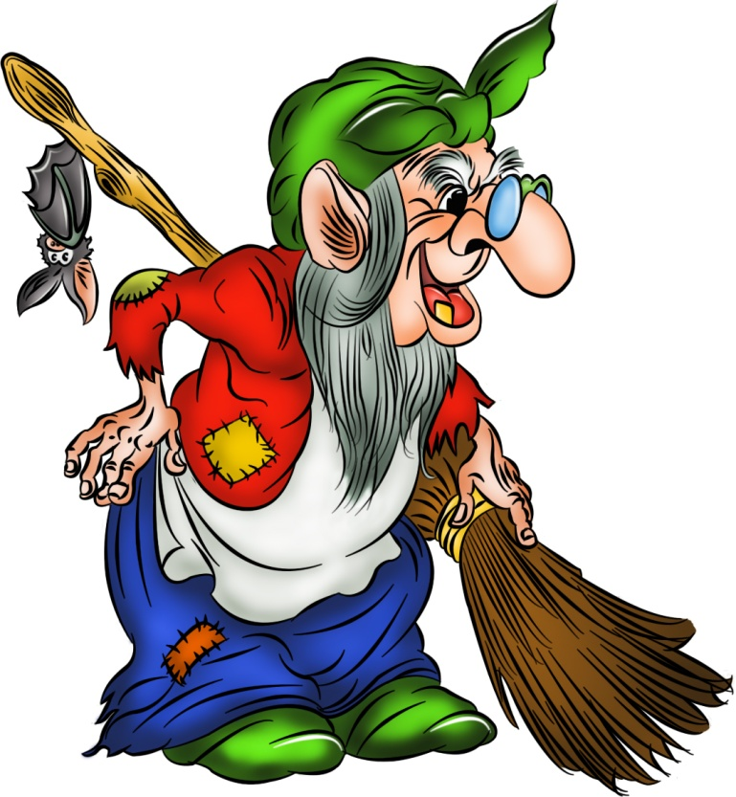
Подвижная игра «Баба-Яга»

Правила игры: Выбирается Баба-Яга. Она чертит круг и остаётся в нём. Остальные играющие дразнятся за кругом:
Бабка-Ёжка,
Костяная ножка,
С печки упала,
Ножку сломала,
А потом и говорит:
– У меня нога болит.
Дети продолжают дразнилку, забегая в круг, а Баба-Яга пытается осалить. Выходить за круг ей нельзя.
Пошла на улицу,
Раздавила курицу.
Пошла на базар,
Раздавила самовар.
Пошла на лужайку,
Испугала зайку.

